北京京能清洁能源电力股份有限公司简介

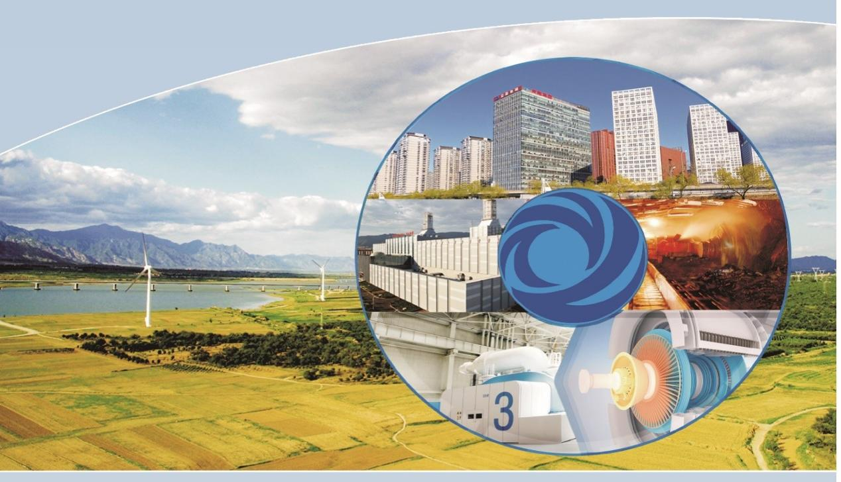

北京京能清洁能源电力股份有限公司成立于2010年8月，公司于2011年12月22日在香港联交所主板上市，是北京能源集团有限责任公司的控股公司和清洁能源项目的投资建设运营平台。截至2021年6月底，公司注册资本金82.44亿元，总资产746.05亿元。公司总部设11个职能部室，下辖北京、内蒙古、西南、西北、东北、华南六家分公司，投资项目覆盖北京、河北、山西、内蒙古、宁夏、新疆、四川、广东等20多个省市自治区，业务范围涵盖燃气发电及供热、风力发电、光伏发电、中小型水电及其他清洁能源业务，运营、管理参控股企业超过70家，是2022年北京冬奥会绿色电力的主要供应商。

作为北京地区最大的燃气热电供应商，运营京西热电、京阳热电、京桥热电、高安屯热电、京丰燃气、未来热电、上庄热电七家燃气热电联产电厂。运营多个风电特许权、光伏领跑者等行业标志性项目，风电、光伏项目装机总量稳居地方国企前列。截至目前，公司管理总装机容量1121.5万千瓦，其中，燃气发电装机470.2万千瓦，风电装机314.6万千瓦，光伏发电装机291.7万千瓦，水电装机45万千瓦。在建风电和光伏发电项目总装机容量近200万千瓦。2018年公司荣获首都文明单位荣誉称号。

公司立足首都，依托京能集团，以服务保障首都民生、保卫首都蓝天为己任，坚持绿色发展、坚持创新驱动，积极参与“碳达峰”、“碳中和”，积极践行京津冀协同发展等国家战略，努力把公司打造成为卓越的清洁能源运营商。

公司地址：北京市朝阳区西坝河６号

北京京能清洁能源电力股份有限公司及所属企业
2022应届毕业生招聘表
序号 | 需求企业名称 | 计划招聘人数 | 需求专业 | 学历 | 联系人及  联系方式
1 | 北京京能清洁能源电力股份有限公司北京分公司 | 25 | 新能源及  电气等相关专业 | 本科及以上 | 柴雪婷  13683588425
2 | 北京京能清洁能源电力股份有限公司华南分公司 | 32 | 电气、热动、新能源  相关专业 | 专科及以上 | 崔升  13125211150
 |  |  | 会计相关专业 | 本科及以上
3 | 北京京能清洁能源电力股份有限公司内蒙古公司 | 15 | 电气工程及其自动化、新能源科学与工程等相关专业 | 本科及以上 | 徐鹏祥  15047825518
4 | 北京京能清洁能源电力股份有限公司西北分公司 | 10 | 新能源及  电气等相关专业 | 专科及以上 | 王琦龙18895298887
 |  | 1 | 财会类专业 | 本科及以上
5 | 北京京能清洁能源电力股份有限公司东北分公司 | 15 | 新能源、电气、机电一体化、机械等相关专业 | 专科及以上 | 赵晨茜  17882217646
6 | 北京京能清洁能源电力股份有限公司西南分公司 | 10 | 新能源、电气、通信、集控以及能源动力相关专业 | 本科及以上 | 罗盛华  18602869303
7 | 北京京能高安屯燃气热电有限责任公司 | 6 | 热动、电气、自动化  等相关专业 | 本科及以上 | 李娟  18210099830
8 | 北京京丰燃气发电有限责任公司 | 6 | 热动、电气、自动化  、集控运行、化学等相关专业 | 本科及以上 | 步海燕  13581582559
9 | 北京京桥热电有限责任公司 | 5 | 热动、电气、自动化  等相关专业 | 本科及以上 | 王娟13661330481
10 | 北京京西燃气热电有限公司 | 6 | 热动、电气、自动化  等相关专业 | 本科及以上 | 杨晓静  18001278396
11 | 北京太阳宫燃气热电有限公司 | 6 | 热动、电气、自动化  等相关专业 | 本科及以上 | 吕嘉媛  18210660729
12 | 北京上庄燃气热电有限公司 | 3 | 热动、电气、自动化  等相关专业 | 本科及以上 | 赵毅18612296778
13 | 北京京能未来燃气热电有限公司 | 3 | 热动、电气及其自动化  等相关专业 | 本科及以上 | 蔡卫东 13811515753  张立新 15001050109
14 | 北京京能国际能源技术有限公司 | 2 | 电气工程及其自动化、能源动力等相关专业 | 本科及以上 | 姚广13241394626
15 | 珠海市钰海电力有限公司 | 3 | 热动、电气、自动化  等相关专业 | 本科及以上 | 张丰江  18529609789
16 | 深圳钰湖电力有限公司 | 5 | 电气、能源、  机械等相关专业 | 本科及以上 | 谢建霞  13662636910
17 | 北京清洁能源电力股份有限公司宜昌市夷陵区中基热电有限公司 | 10 | 火力发电运行、热动、控制、电气、法律、财务等相关专业 | 本科及以上 | 靳江波  18001278392
合 计 |  | 163 | - | -

公司简介及招聘信息 投递简历

简历投递说明：

1.应聘者扫描公司简介及招聘信息二维码，通过百度网盘查询清洁能源及所属企业招聘信息.

2.应聘者扫描投递简历二维码，通过百度网盘下载填写毕业生个人简历，并附推荐表、成绩单、英语证书、计算机证书、荣誉证书、技能证书等相关应聘材料。

3.应聘材料命名格式为姓名+毕业院校及专业+应聘单位，并以压缩包的形式发送到zhaopin@jncec.com邮箱。

北京京能清洁能源电力股份有限公司

北京分公司

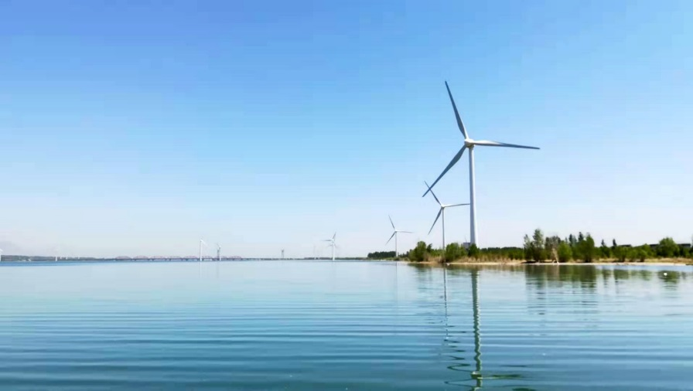

2019年5月原清洁能源北京公司和新能源公司融合成立北京京能清洁能源电力股份有限公司北京分公司。公司管理区域为北京、天津、河北、山东、河南、江苏、浙江、上海等八个省市区域。作为京能清洁能源（股票代码HK.0579）的重要上市资产，公司主要业务有光伏发电、风力发电、垃圾发电、地热。

截至2021年8月，公司已投产装机75.6万千瓦，其中风电2个项目共23.4万千瓦，光伏10个项目共52.2万千瓦。公司在建9个风电项目共128万千瓦，在建1个光伏项目共1.25万千瓦，在建装机达129.25万千瓦。

公司地址：北京市朝阳区华腾世纪总部公园G座

北京京能清洁能源电力股份有限公司

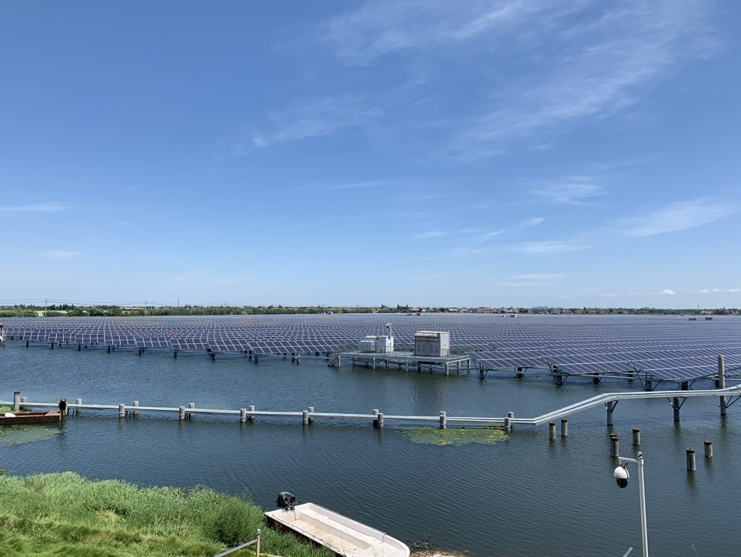
华南分公司

北京京能清洁能源电力股份有限公司华南分公司于2019年5月成立，负责北京京能清洁能源电力股份有限公司在广东、海南、湖南、湖北、江西、安徽和福建等七省区域的风电、光伏、水力发电、燃气热电、氢能、储能等项目的开发、建设及运营管理。

华南分公司目前管理17个新能源发电场站，装机指标容量970.89MW，“十四五”期间将完成新建及并购总容量为3GW新能源项目。公司所管辖的光伏电站类型丰富，项目建设有屋顶光伏、渔光互补、农光互补、山地光伏、盐光互补等类型，多效开发，全面推进。其中，广东省湛江市徐闻光伏电站连续多年荣获中电联AAAAA级光伏电站等多项荣誉,处于行业领先水平。

包含国家法定的五险一金，另有补充医疗保险和企业年金，津贴、补贴福利齐全，员工培养制度健全、晋升渠道通畅。

公司地址：广东省湛江市赤坎区体育北路15号湛江商务大厦21层

北京京能清洁能源电力股份有限公司

内蒙古分公司

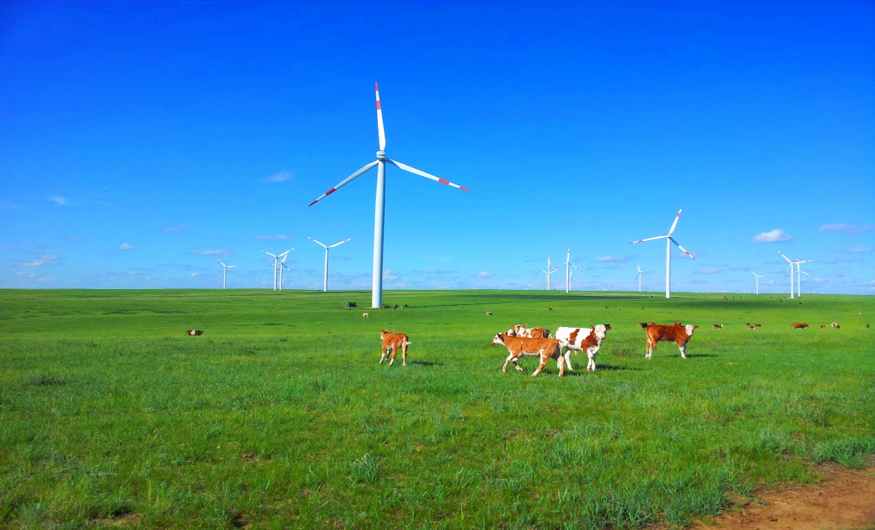

北京京能清洁能源电力股份有限公司内蒙古分公司于2019年8月22日注册成立，其前身为北京京能新能源有限公司内蒙古分公司。公司管理区域为内蒙古和山西两个省市自治区区域，是京能清洁能源公司（股票代码HK.0579）的重要区域性公司和上市资产。公司立足地方，依托清洁能源平台，秉承“生态优先、绿色发展”理念，不断提升可再生能源的良好发展。

公司设立8个职能部室，管理运营12个风光电站。截至2021年8月底，公司已投产装机容量150.375万千瓦，其中风电项目共107.375万千瓦，光伏项目共43万千瓦；在建项目2个，其中光伏项目10万千瓦，风电项目40万千瓦。

公司地址：内蒙古自治区呼和浩特市金桥开发区世纪7路盛海大厦B座11层

北京京能清洁能源电力股份有限公司
西北分公司
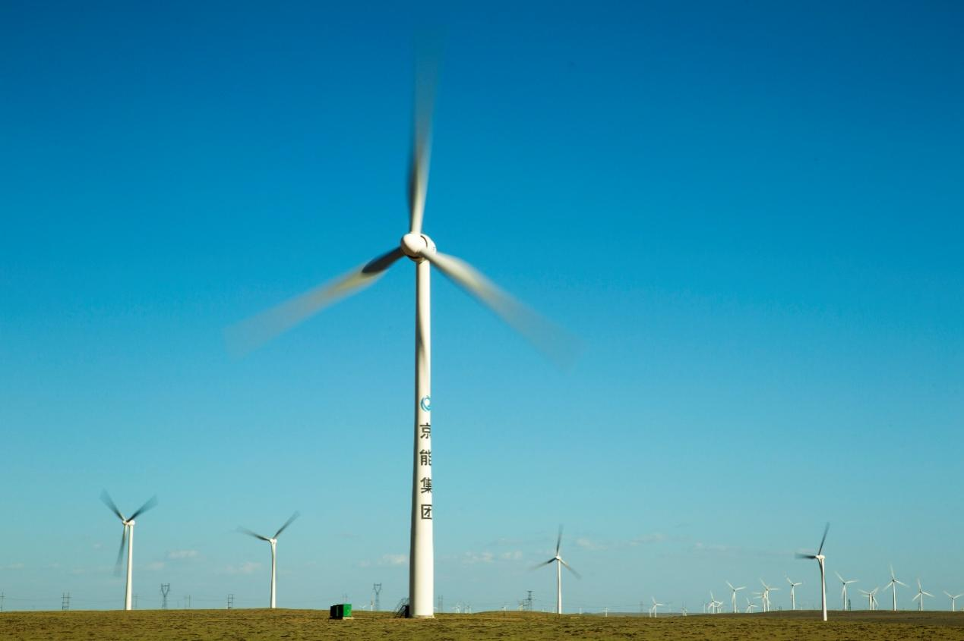

北京京能清洁能源电力股份有限公司西北分公司本部位于宁夏回族自治区银川市，前身是北京京能新能源有限公司宁夏分公司，主要负责京能集团在宁夏、陕西、青海、新疆、甘肃五省的清洁能源投资建设和运营管理。

截至2021年8月底，公司管理运营项目总资产128.94亿元,总装机容量为212.815万千瓦，其中风电98.85万千瓦，光伏113.965万千瓦，还有部分项目正在收、并购进程中，预计到2021年末，投运装机容量将突破280万千瓦。

公司地址：宁夏回族自治区银川市金凤区黄河东路庆祥街百盛王朝大厦15楼

北京京能清洁能源电力股份有限公司

东北分公司

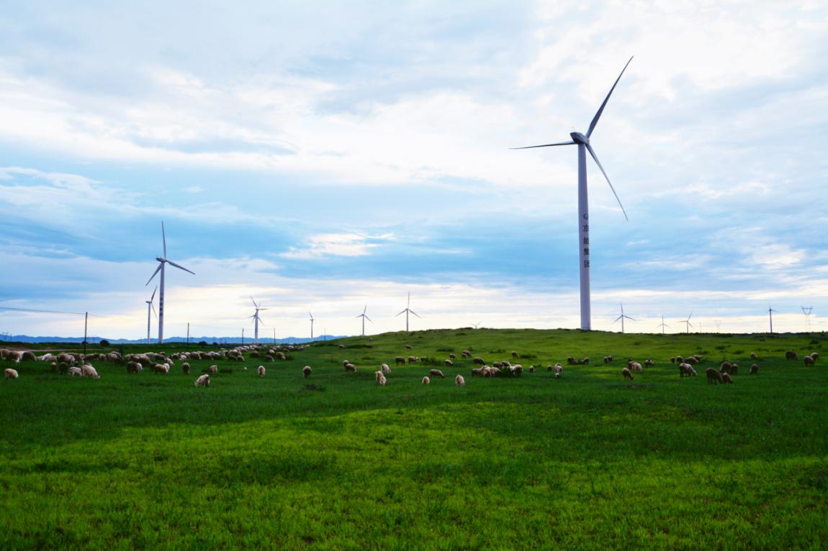

北京京能清洁能源电力股份有限公司东北分公司前身为北京京能新能源有限公司沈阳分公司，北京京能清洁能源电力股份有限公司东北分公司于2019年9月29日在沈阳注册成立，是京能清洁能源公司的重要区域性公司。东北分公司主要管理区域为黑龙江、吉林、辽宁三省和蒙东电网覆盖区域。主要负责东北地区和蒙东电网覆盖区域的清洁能源开发、建设和运营。截至目前，公司总资产67.91亿元，设有8个职能部室，机构精简、务实高效。目前管理着8个已投风光场站，4个基建项目，公司总装机1016.6MW，其中风电876.6MW，光伏140MW。

奉献绿色、清洁能源是企业承担的社会责任，东北分公司将始终践行平台公司建设“卓越的清洁能源运营商”的使命，积极抢抓振兴东北老工业基地机遇，坚持以安全生产为基础，以科技创新为驱动，以经济效益为中心，以加快发展为重点，以规范管理为手段的战略，不断推行“五精管理”，打造“三基九力”团队，积极探索和建立能源管理新机制、新方向、新手段，全面推动公司迈向高质量发展的新征程。

公司地址：辽宁省沈阳市浑南区天成街6号嘉龙中心A座

北京京能清洁能源电力股份有限公司

西南分公司

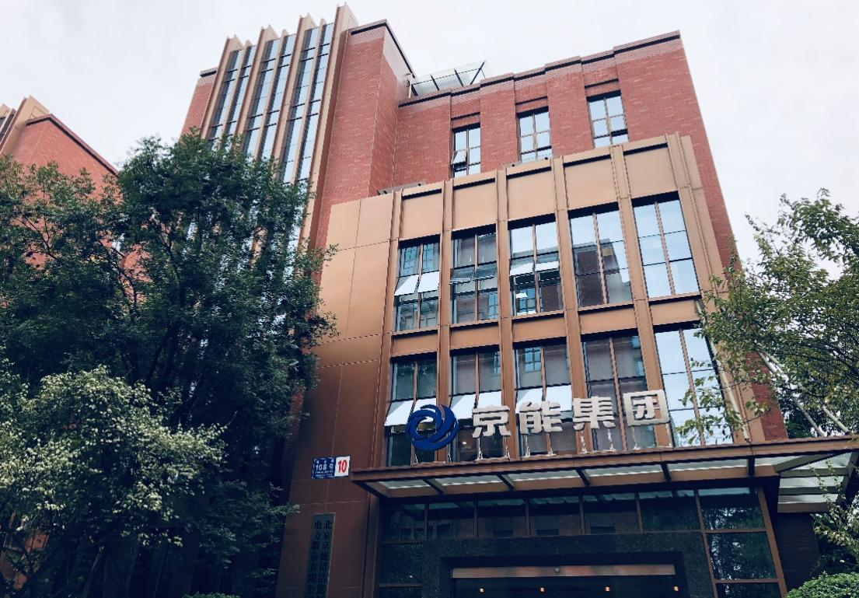

北京京能清洁能源电力股份有限公司西南分公司是京能集团的三级一类企业，负责京能清洁能源平台公司在四川、云南、广西、贵州、重庆五省（市、区）的水电、风电、光伏发电等清洁能源项目的运营管理和开发建设工作。目前水电总装机容量为46.4万千瓦, 新能源项目储备丰富，由公司自主申报的京能钦州长城百万千瓦新能源示范基地一期150MW光伏发电项目已获准并开展建设，同时持续推进风电、光伏、燃气项目的前期并购和自主开发工作。

福利待遇：

五险两金、带薪年休、员工体检、员工教育培训计划等。

培养方式：

招聘入职后至公司各生产中心、目所在地进行锻炼学习，同时选拔优秀人才至总部作为生产技术管理人员培养。

公司地址：四川省成都市青羊区敬业路108号（青羊工业总部基地）T区10栋

北京京能高安屯燃气热电有限责任公司
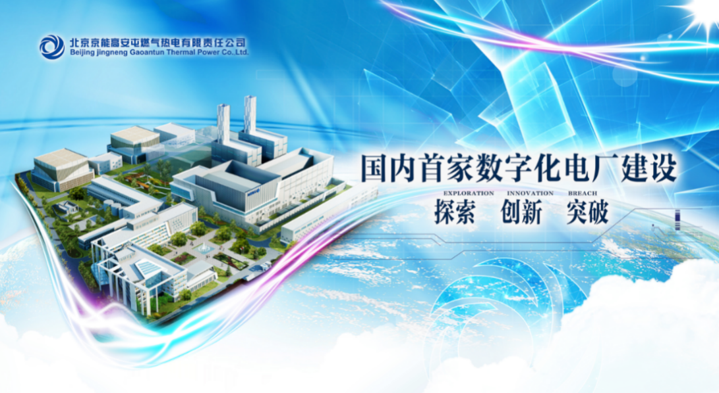

北京京能高安屯燃气热电有限责任公司成立于2010年12月30日，为北京能源集团有限责任公司下属企业，现为北京京能清洁能源电力股份有限公司全资子公司，负责北京东北热电中心京能燃气热电厂工程建设及投产后的运营和管理。
北京东北热电中心京能燃气热电厂工程是根据北京市“十二五”期间加快构建安全、高效、低碳、城市供热体系，持续改善环境质量、加速能源清洁化进程的有关精神，按照“一个中心、统一规划、两个电厂、共同协作”的原则，由京能集团投资建设的北京市重点工程。机组于2014年12月10日顺利通过168小时满负荷试运，转入商业运营。
工程新建一套9F级燃气-蒸汽联合循环“二拖一”发电供热机组，总装机容量845MW，供热能力596MW，年发电量38亿千瓦时，供热面积约1200万平方米。工程采用先进的SSS离合器技术和烟气余热深度利用技术，将先进的“一键启停”技术及现场总线技术应用于联合循环机组，构建现场设备、工业控制系统、企业管理体系一体化的智能化管控平台。通过对现场总线设备管理功能的二次开发，并结合SIS系统及ERP系统建设，已建成基于现场总线技术的数字化电厂。
公司以“建设智慧电厂，成就卓越典范”为愿景，积极倡导“阳光和谐，创新卓越”的核心价值观，以创建行业领先、国内一流的燃气-蒸汽联合循环热电厂为目标，致力于满足首都能源需求多元化，为促进北京能源产业的发展、优化能源结构、压煤减排、改善生态环境做出贡献。
公司地址：北京市朝阳区金榆路马各庄东路3号院京能热电厂

北京京丰燃气发电有限责任公司
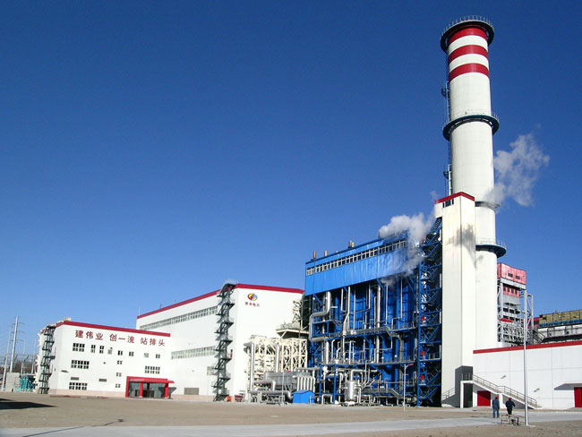

北京京丰燃气发电有限责任公司坐落于京城西南郊，距中心城区仅30公里，地理位置得天独厚。公司由北京京能清洁能源电力股份有限公司100%控股，规划建设2×400MW级燃气蒸汽联合循环发电机组，第一台机组于2006年1月1日正式移交生产，该机组总投资约合16.3亿元,设计年发电量14亿千瓦时, 是国内首批建设的9F型大容量燃气蒸汽联合循环发电机组之一，是北京市第一台燃气发电机组，自动化程度高，处于国际领先水平。目前二期工程正在紧张筹建阶段。
公司地址：北京市丰台区云岗西路15号

北京京桥热电有限责任公司
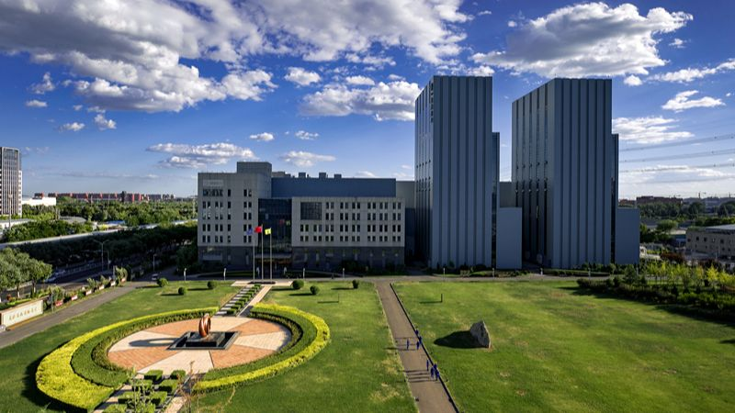

北京京桥热电有限责任公司（简称“京桥热电”）是北京能源集团有限责任公司旗下上市公司北京京能清洁能源电力股份有限公司的下属企业，是北京四大燃气热电中心之一－北京西南热电中心。公司成立于2003年，位于北京市丰台区草桥东路29号，占地面积10.3公顷。总装机包括四台116MW燃气热水锅炉和一套F级“二拖一”燃气蒸汽联合循环热电联产机组，发电装机容量838MW，供热能力1056MW，供热面积2100万平方米。公司推行“五精”管理,创建“三基九力”团队，为发展清洁能源，满足首都人民热电需求，做出了积极贡献。

京桥热电自成立以来，经济效益良好并获得多项荣誉称号。2013年12月，中共中央总书记、国家主席、中央军委主席习近平来到京桥热电，考察北京市冬季供热情况，亲切慰问了京桥热电公司生产一线干部职工，对大家的工作和绿色能源的发展给予了充分的肯定。

公司地址：北京市丰台区草桥东路29号

北京京西燃气热电有限公司
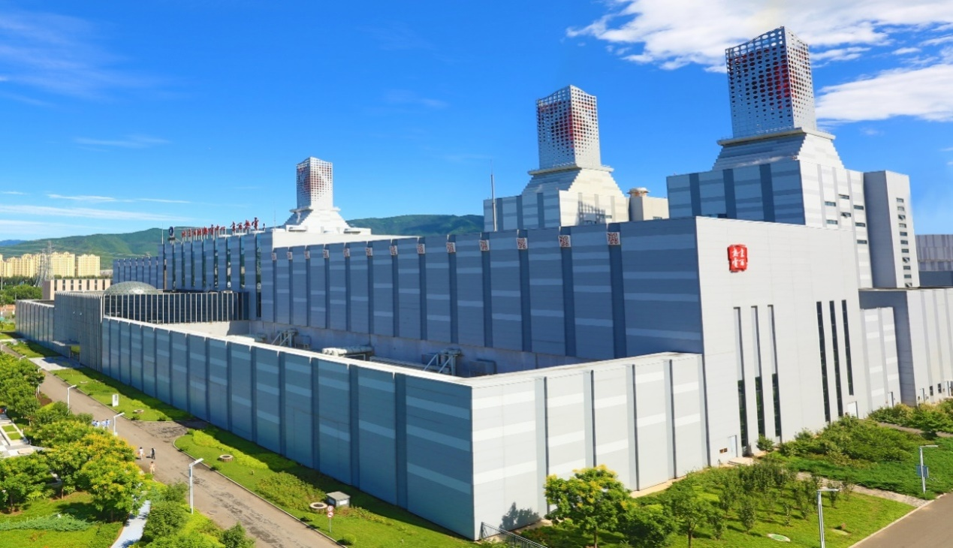

北京京西燃气热电有限公司（简称：京西热电）成立于2012年4月11日，位于文化底蕴深厚、交通便捷的首都工业老区——石景山西部高井地区，注册资本101000万元，是京能集团上市公司——北京京能清洁能源电力股份有限公司的全资子公司，占地9.8公顷，它传承了石景山发电总厂的百年历史，负责建设并运行北京西北热电中心京西燃气热电项目，为实现市中心热网供热和本地电力生产清洁化，发挥了举足轻重的作用。2019年获得全国安全文化建设示范企业；2020年被评为“首都绿化美化花园式单位”；2021年入选“国有重点企业管理标杆创建行动标杆企业”。

京西热电选用3台西门子“9F”级燃气轮机，由一套“二拖一”及一套“一拖一”燃气——蒸汽联合循环发电机组配置而成，装机容量为1307兆瓦，投资规模52.52亿元。年发电量可达58.81亿千瓦时，供热能力883兆瓦，供热面积1800万平方米。

京西热电秉承“文化兴企”战略，以“韧”文化为核心，以“格物致知”的价值观为准绳，着力打造一支具有高度凝聚力、战斗力和创造力的企业团体，把京西建设为安全质量好、管理服务优、科技水平高、盈利能力强的现代化清洁能源发电品牌。

公司地址：北京石景山双峪路1号

北京太阳宫燃气热电有限公司
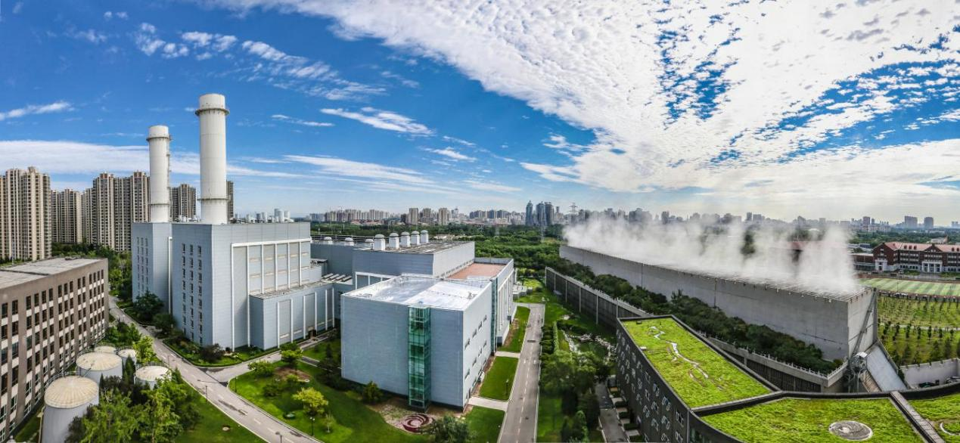

北京太阳宫燃气热电有限公司隶属于北京能源集团有限责任公司清洁能源板块。北京能源集团有限责任公司作为北京市国有企业，因骄人的业绩和持续优化的产业结构，数年来一直雄踞中国500强企业榜，2019年排名271位。

北京太阳宫燃气热电有限公司地处北京东北三四环之间，被称谓“离天安门最近的明星电厂”。公司建设规模为780兆瓦级燃气-蒸汽联合循环发电供热机组，年设计发电量约35亿千瓦时，供热能力465兆瓦，供热面积1000万平方米。公司作为奥运会配套工程于2008年4月24日整套机组正式投入商业运行。

北京太阳宫燃气热电有限公司作为首都“十二五”四大燃气热电中心的建设项目之一，自投产运营以来，经营业绩良好，在确保北京能源安全可靠供应、大气环境有效治理等方面也发挥了重要作用，实现了国有企业政治属性、社会属性和经济属性的齐头并进、长足发展。

公司地址：北京市朝阳区西坝河路6号

北京上庄燃气热电有限公司
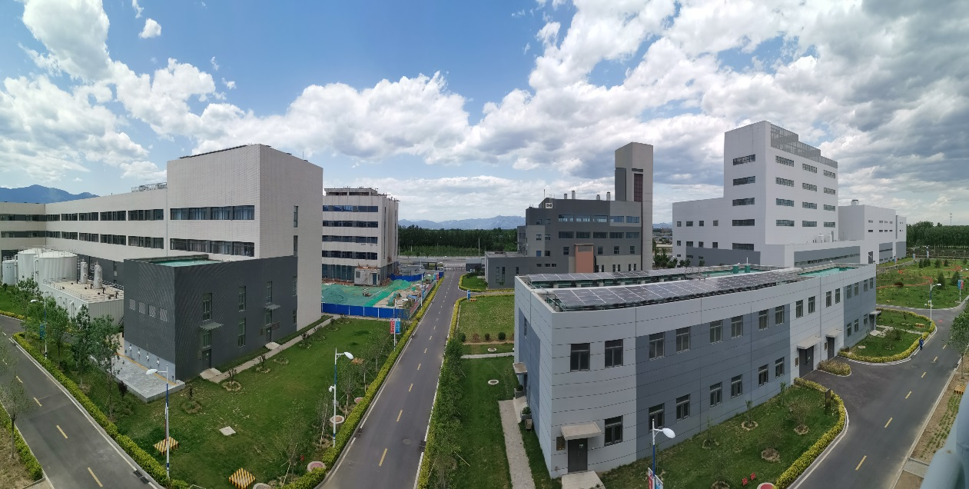

北京上庄燃气热电有限公司是由北京能源集团有限责任公司清洁能源板块出资组建的国有企业，公司地处北京市规划建设的国家自主创新示范区和高新技术产业聚集区的海淀北部地区，东临航天城，西临凤凰岭，环境优美交通便利。根据北京市能源建设总体规划和北京市“清洁空气行动计划”，公司已建设1台9E级燃气-蒸汽联合循环热电冷联产机组，并配套建设多种能源体系，打造成为“节能低碳化、减排清洁化、管理智能化、景观生态化”的区域能源中心。项目于2018年10月投产发电，承担中关村发展新区核心区的能源供应，为改善海淀北部地区用能提供重要保障。

公司地址：北京市海淀区上庄镇西马坊

北京京能未来燃气热电有限公司
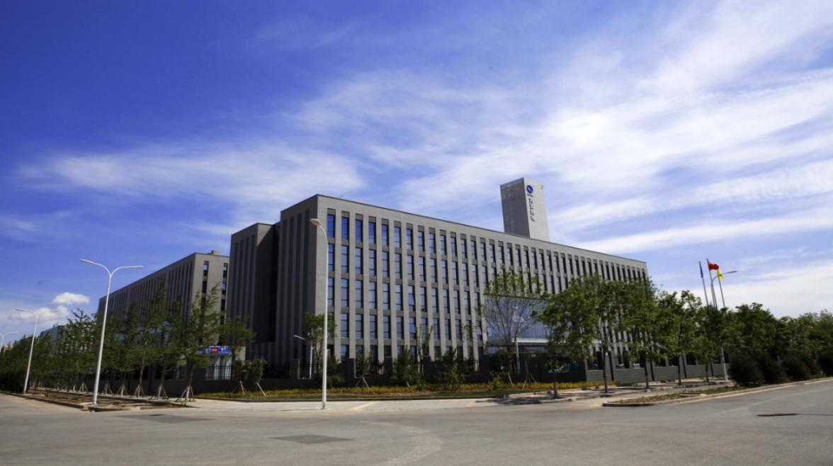

北京京能未来燃气热电有限公司隶属北京能源集团有限责任公司，地处未来科学城南区。公司秉承未来科技城“集约、科技、绿色、低碳”的建设理念，主要建设燃气冷热电三联供系统、调峰热源中心和配套管网项目，建成后承担着向电网发电，为未来科技城供冷、供热的任务，是国内首座区域能源示范项目。

我公司于2012年8月正式开工建设，2014年7月3日正式投产运营，历经几年的健康稳定发展，公司盈利能力逐年提高，社会效益和影响力日益提升。近年来，公司荣获国家优质工程奖、行业优质工程奖、全国“安康杯”竞赛优胜单位、“高新技术企业”、“首都文明单位”称号等。

未来热电秉承“精诚文化”的企业文化理念，主动围绕“四个中心”的首都城市战略定位及北京市未来发展新规划，牢牢抓住“三城一区”建设的重要战略机遇，结合区域能源中心特点，加快供热供冷市场开拓，加快发展方式优化以及人才队伍建设，在做好未来科学城能源服务保障工作的同时，努力打造创新型区域能源示范窗口企业。

公司地址：北京市昌平区未来科学城南区七北南路7号

北京京能国际能源技术有限公司
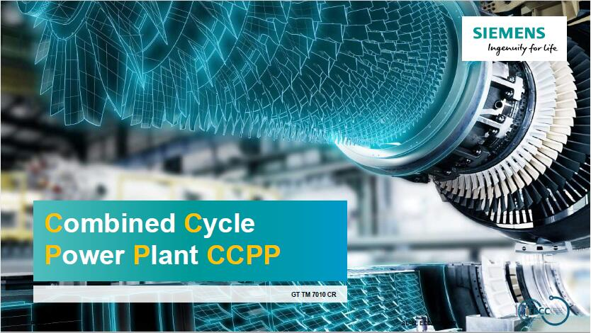
北京京能国际能源技术有限公司(以下简称:国际能源)于2018年11月28日注册成立，是由北京京能清洁能源电力股份有限公司与西门子能源有限公司分别出资55%和45%成立的中外合资公司，注册地为北京市石景山区。注册资本金7000万元人民币，投资总额1亿元。
国际能源公司致力于燃气发电设备服务，主营业务包括燃气轮机、蒸汽轮机、发电机以及辅助设备长期维护服务、备品备件、检修服务、运行服务、技术咨询、远程监控诊断服务、升级改造、维养服务、调试服务以及各类维修业务。公司目前已具备GE公司生产的6B、6F、9E、9F系列燃气轮机，西门子公司生产的V94.2、V94.3A型燃气轮机，上海电气生产的AE94.3A燃气轮机及汽轮机的大、中、小修及技改能力，拥有缺陷检查、机务检修、热控检修、燃烧调整、动平衡调试等专业技术团队。
国际能源公司根据京能集团打造“清洁能源综合服务平台”的战略部署，以打造燃机检修服务平台为基础，力争充分发挥现有技术优势和燃机检修经验，提升燃机检修在质量、价格、服务及管理标准方面的能力，同时在现有燃机检修服务业务的基础上探索拓展综合能源发电检修服务及综合能源技术创新领域，力争全面建设国内领先的清洁能源综合服务平台，为集团清洁能源业务发展提供技术支持与保障。
联系地址：北京市石景山区金府南路32号院3号楼

珠海市钰海电力有限公司
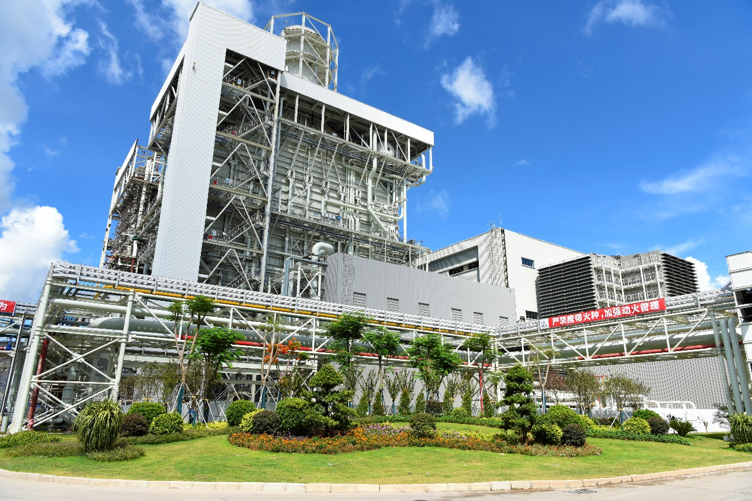

珠海市钰海电力有限公司（以下简称“钰海电力”）位于广东省珠海市，由北京能源集团有限责任公司（以下简称“京能集团”）控股，现有员工95人。公司占地28.45公顷，规划分三期建设。一期工程建设两套465MW燃气—蒸汽联合循环发电机组及配套热网工程，总投资30亿元，2020年10月20日投产发电，当年便实现了“即投即稳即优即盈利”。

钰海电力始终坚持以习近平新时代中国特色社会主义思想为指导，秉持“精诚”之心，传承京能集团优秀的企业文化，以“奉献清洁能源事业，实现高质量发展”为目标，全力以赴把钰海项目打造成为京能集团在粤港澳大湾区的一颗璀璨明珠。

公司地址：广东省珠海市金湾区平沙镇海棠路

深圳钰湖电力有限公司
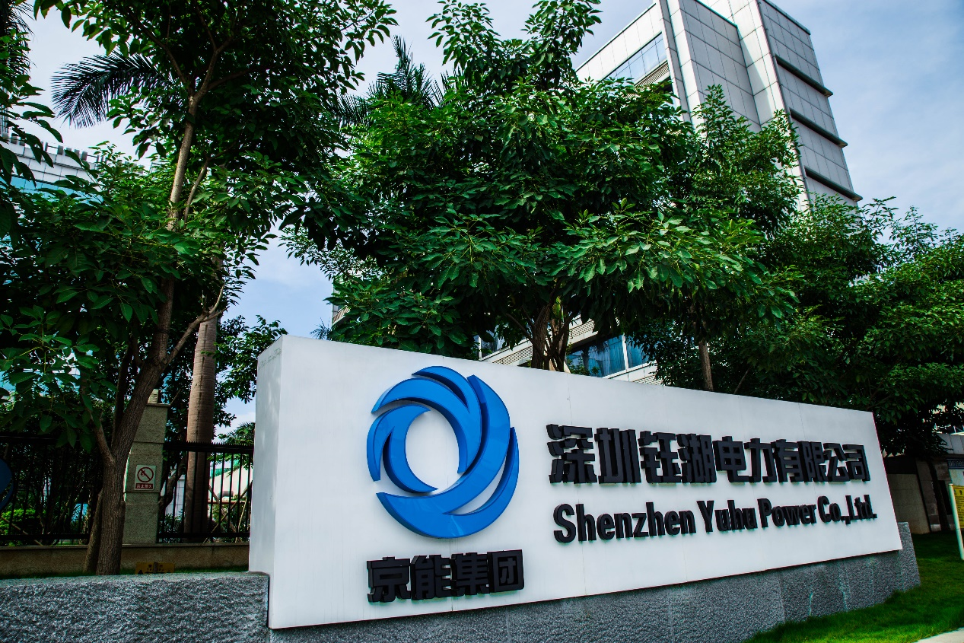
深圳钰湖电力有限公司(以下简称深圳钰湖)成立于1991年,位于深圳市龙岗区平湖,地处深圳市地理位置中心，是深圳市龙岗区重要的电源和热力负荷点，也是深圳市规划的八个坚强电网支撑点之一。深圳钰湖隶属于北京能源集团有限责任公司清洁能源板块。现有两套燃气-蒸汽联合循环发电机组,装机容量为2×180MW，规划建设2台9F级燃气蒸汽联合循环热电联产机组；正在争取建设2台9H级燃气机组。2015年,通过供热改造、溴化锂制冷、多级能源利用,实现冷、热、电三联供；2020年取得了电力承修承试四级资质，拓展了外部运维、检修预试市场；2021年，投运了“光储充”一体化微电网科技示范项目，扩充了光伏、储能及新能源汽车充电运营服务。
深圳钰湖立足深圳，依托清洁能源供应主业，积极参与粤港澳大湾区、社会主义先行示范区建设，大力拓展电、热、冷、光、储、充、运维检一体化综合能源服务，将绿色、节能、高效、创新的总体发展思路持续应用于公司生产、管理全过程，致力建设成具有国际一流的清洁能源供应商。
公司地址：广东省深圳市龙岗区平湖街道平龙东路509号

宜昌市夷陵区中基热电有限公司
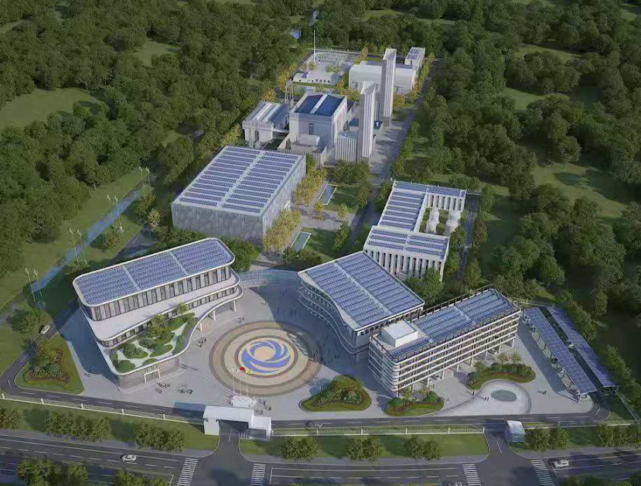

宜昌市夷陵区中基热电有限公司（简称：京宜热电）成立于2017年9月1日，位于交通便捷的宜昌市夷陵区东城工业园，注册资本4360万元，北京能源集团有限公司与中国基础能源公司分别持股90%和10%，总投资13亿元，建设一座燃气热电联产绿色能源中心。

项目占地103亩，规划建设2套75兆瓦等级燃气-蒸汽联合循环机组，机组采用世界最先进的6F级重型燃气轮机，联合循环效率达到58%以上，综合能效超过90%。项目投产后，年最大发电量超过10亿千瓦时，可满足50万户家庭用电需求，每小时可供应180吨蒸汽，供热面积超过350万平方米，可满足5万多户家庭冬季采暖。

项目配套建设一条60公里的天然气专输管道，年输气能力达10亿立方米。在满足能源中心用气需求的同时，还可向沿途城镇工业用户供应天然气，并作为宜昌市居民用气的保障性气源。

项目配套建设一条“人字形”供热主干网，其长度约20公里。供热管道辐射夷陵区内主要工业园区和城市居民区，可为用户提供安全可靠、高效价廉的冷、热能源，还能为夷陵区城市居民的“暖居工程”提供高品质的集中热源，为实现“宜居宜昌”提供坚实的能源保障。

项目因地制宜构建以热电联产为主，风、光、空气等可再生能源为辅的“多能互补”能源结构，统筹运用智慧能源、能效诊断、经济调度等多种先进技术，打造以电、热、冷、气、水等多种能源供应、以服务用户需求为宗旨、以合作多赢为目标的综合能源服务体系。

宜昌市夷陵区中基热电有限公司将始终牢记首都国企使命担当，发扬首善精神，履行国企责任，立足宜昌，全力以赴，努力建设一座现代化的绿色能源中心，助推地方能源结构优化调整，用绿色智能推动碳达峰、碳中和工作，在宜昌这片“招商洼地、政策福地、创新高地，投资宝地”上树立标杆，创建未来。

公司地址：宜昌市夷陵区发展大道111号（夷陵商会大厦）

